**Góc có đỉnh ở bên trong đường tròn**

**Góc có đỉnh ở bên ngoài đường tròn**

**1. Góc có đỉnh ở bên trong đường tròn**

Số đo của góc có đỉnh ở bên trong đường tròn bằng nửa tổng số đo hai cung bị chắn.

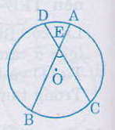BÊC = $\frac{1}{2}$ ( sđ $\hat{AD}+$ sđ $\hat{BC}$)

**2. Góc có đỉnh ở bên ngoài đường tròn**

Số đo của góc có đỉnh ở bên trong đường tròn bằng nửa hiệu số đo hai cung bị chắn.

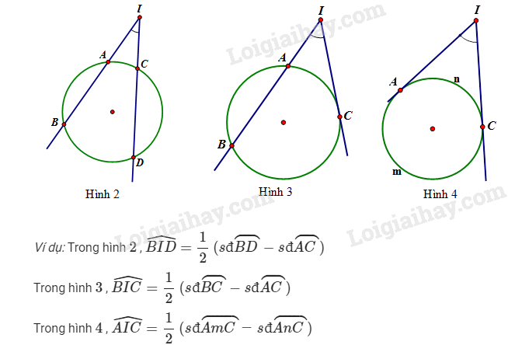

Bài Tập Đại số

1. Cho (P) : y = x2 và (D) y = 2x + 3
2. Vẽ (P ) và ( D) trên cùng mp tọa độ
3. Tìm tọa độ giao điểm bằng phép toán
4. Thực hiện tương tự với (P) : y = x2 và ( D) y = x – 4
5. (P) : y = - x2 và (D): y = 2x

**§3:PHƯƠNG TRÌNH BẬC HAI MỘT ẨN**

1. Định nghĩa:

Phương trình bậc hai một ẩn (*nói gọn là phương trình bậc hai*) là phương trình có

dạng: ax2 + bx + c = 0 trong đó x là ẩn số; a, b, c là những số cho trước gọi là các hệ số và a ≠ 0

**Ví dụ:**

a) x2 - 30x +56 = 0 là một phương trình bậc hai với các hệ số a = 1; b = -30; c = 56.

1. -2x2+ 5x = 0 là một phương trình bậc hai với các hệ số a = -2; b = 5; c = 0.
2. 2x2- 8 = 0 là một phương trình bậc hai với các hệ số a = 2;

b = 0; c = -8.

2. Cách giải phương trình bậc hai một ẩn:

a) Dạng 1: Phương trình bậc hai khuyết c

Biến đổi đưa về phương trình tích.

A(x)B(x) = 0 thì A(x) = 0 hoặc B(x) = 0

* Ví dụ : Giải phương trình : x2  - 3x = 0

Giải : x2 – 3x = 0 ⬄ x ( x – 3) = 0 ⬄ x = 0 hay x – 3 = 0 ⬄ x = 0 hay x = 3

1. Dạng 2: Phương trình bậc hai khuyết b

Biến đổi đưa về dạng x2 = a ⬄ x = ±

* Ví dụ : Giải phương trình : x2  - 9 = 0

Giải : x2  - 9 = 0 ⬄ x = ± 3

1. Dạng 3: Phương trình bậc hai đầy đủ

Tách hạng tử bậc một và thêm vào hai vế một số thích hợp để đưa về dạng [A(x)]2 = b ⬄ A (x) = ±

* Bài tập:

Bài 1. Đưa các phương trình sau về dạng ax² + bx + c = 0 rồi chỉ rõ các hệ số a, b, c:



Bài 2. Giải các phương trình sau:

